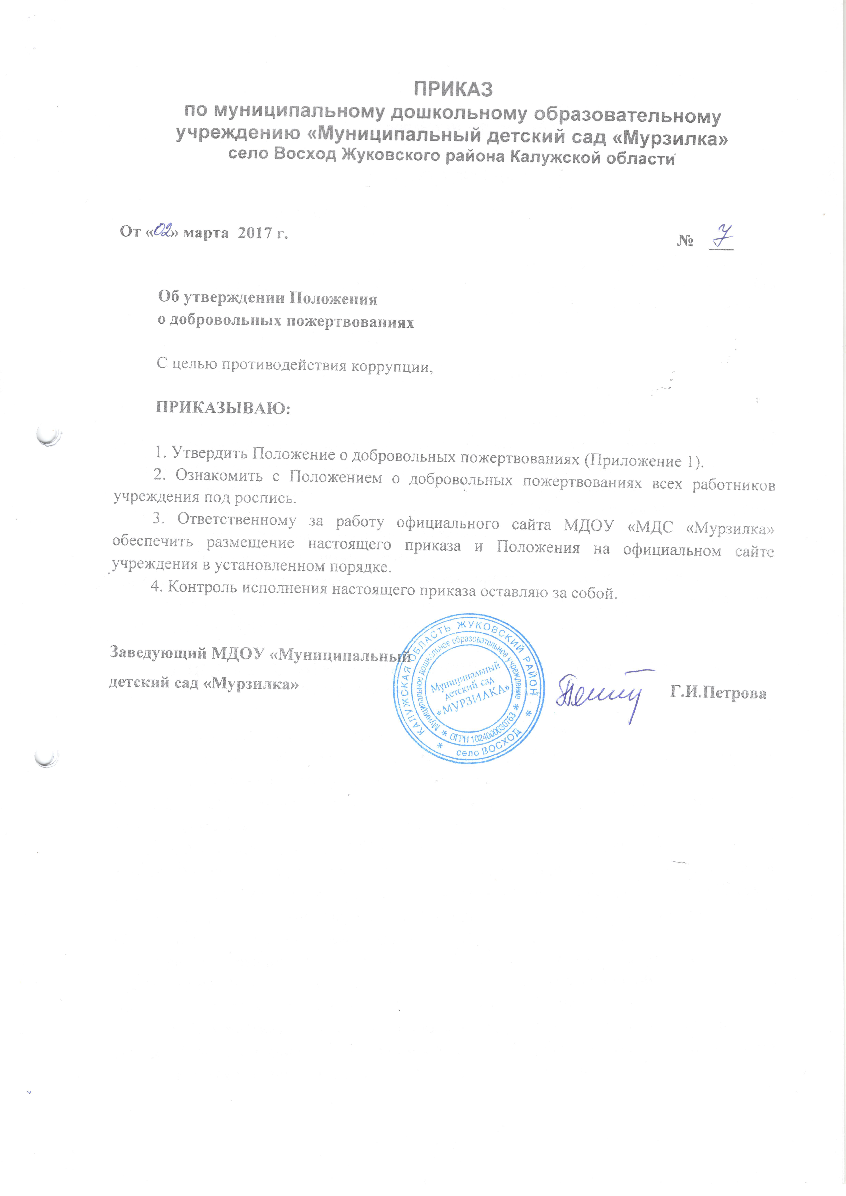Приложение 1
К приказу от 02 марта 2017 г. №7

ПОЛОЖЕНИЕ
о добровольных пожертвования

Настоящее Положение разработано в соответствии с Федеральным законом от 29.12.2012 № 273-ФЗ «Об образовании в Российской Федерации», Федеральным законом от 11.08.1995 г. № 135-ФЗ «О благотворительной деятельности и благотворительных организациях».

1. ОБЩИЕ ПОЛОЖЕНИЯ

1.1. Добровольными пожертвованиями физических и (или) юридических лиц МДОУ «МДС «Мурзилка» являются добровольные взносы родителей, спонсорская помощь организаций, учреждений, любая добровольная деятельность граждан и юридических лиц по бескорыстной (безвозмездной или на льготных условиях) передаче имущества, в том числе денежных средств и имущественных прав, бескорыстному выполнению работ, предоставлению услуг, оказанию иной поддержки.
1.2. Добровольные пожертвования могут привлекаться МДОУ «МДС «Мурзилка», как от родителей детей, законных представителей воспитанников ДОУ, так и от других физических и юридических лиц (далее – Жертвователей), изъявивших желание сделать благотворительные пожертвования.

2. ЦЕЛИ, ЗАДАЧИ И ПОРЯДОК ПРИВЛЕЧЕНИЯ ДОБРОВОЛЬНЫХ ПОЖЕРТВОВАНИЙ (ЦЕЛЕВЫХ СРЕДСТВ)

2.1. Добровольные пожертвования привлекаются на обеспечение выполнения уставной деятельности учреждения, в том числе для развития материально-технической базы учреждения и улучшения условий пребывания воспитанников в учреждении.
2.2. Жертвователи вправе определять цели и порядок использования своих добровольных пожертвований.
2.3. Администрация МДОУ «МДС «Мурзилка» и (или) представители интересов МДОУ «МДС «Мурзилка», в лице председателя родительского комитета (членов родительского комитета) вправе обратиться за оказанием помощи учреждению как в устной (на родительском собрании, в частной беседе), так и в письменной (в виде объявления, официального письма) форме.
При обращении за оказанием помощи, учреждение должно обязательно проинформировать Жертвователей о целях привлечения помощи: осуществление текущего ремонта, укрепление материальной базы, проведение мероприятий и т. д.
2.4. Пожертвования могут привлекаться учреждением только на добровольной основе. Отказ в оказании помощи или внесении добровольных пожертвований не может сопровождаться какими-либо последствиями для воспитанников.
2.5. Благотворительная помощь может выражаться в добровольном безвозмездном личном труде Жертвователей (в т. ч. родителей) по ремонту помещений учреждения, уборке помещений учреждения и прилегающей к зданию учреждения территории, в ведении подготовительных курсов, кружков, секций, оформительских и других работ, оказании помощи в проведении мероприятий и т. д.

3. ПОРЯДОК ПРИЕМА И УЧЕТА ДОБРОВОЛЬНЫХ ПОЖЕРТВОВАНИЙ (ЦЕЛЕВЫХ ВЗНОСОВ)

3.1. Пожертвования в виде денежных средств от физических лиц передаются в учреждение на основании заявления о пожертвовании, от юридических лиц – на основании договора пожертвования. Договор добровольного пожертвования с физическим лицом может быть заключен по желанию гражданина.
3.2. Пожертвования в виде денежных средств вносятся физическими лицами в кассу учреждения.
Пожертвования в безналичном порядке вносятся Жертвователями на лицевой счет учреждения через учреждения банков, иных кредитных организаций, отделения «Почты России». В платежном документе может быть указано целевое назначение взноса.
3.3. Иное имущество (а также выполнение работ, оказание услуг) оформляется в обязательном порядке договором о пожертвовании, актом приема-передачи (актом выполненных работ, оказанных услуг). Имущество ставится на баланс учреждения в соответствии с действующим законодательством.
Стоимость передаваемого имущества, вещи или имущественных прав определяется сторонами договора.

4. ПОРЯДОК РАСХОДОВАНИЯ ДОБРОВОЛЬНЫХ ПОЖЕРТВОВАНИЙ (ЦЕЛЕВЫХ ВЗНОСОВ)

4.1. Расходование привлеченных средств должно производиться строго в соответствии с целевым назначением.
4.2. Если цели добровольного пожертвования не обозначены, то они используются учреждением по согласованию с родительским комитетом:
– на реализацию программы развития учреждения;
– на улучшение материально-технического обеспечения;
– на ремонтно-строительные работы;
– на организацию воспитательного и образовательного процесса;
– на проведение мероприятий;
– на благоустройство территории;
– на содержание и обслуживание множительной техники;
– на материальное стимулирование сотрудников учреждения;
– на поощрение воспитанников;
– на приобретение:
- книг и учебно-методических пособий;
- технических средств обучения;
- мебели, инструментов и оборудования;
- канцтоваров и хозяйственных материалов;
- наглядных пособий.
4.3. Если использование пожертвованного имущества в соответствии с указанным Жертвователем назначением становится вследствие изменившихся обстоятельств невозможным, оно может быть использовано по другому назначению лишь с согласия Жертвователя, а в случае смерти гражданина-жертвователя или ликвидации юридического лица – жертвователя – по решению суда.
4.4. Использование привлеченных средств должно осуществляться в соответствии с утвержденным планом финансово-хозяйственной деятельности.
4.5. Не допускается направление добровольных пожертвований на увеличение фонда заработной платы сотрудников учреждения, оказание им материальной помощи.

5. ОТВЕТСТВЕННОСТЬ И ОБЕСПЕЧЕНИЕ КОНТРОЛЯ РАСХОДОВАНИЯ ДОБРОВОЛЬНЫХ ПОЖЕРТВОВАНИЙ

5.1. Не допускается использование добровольных пожертвований учреждения на цели, не соответствующие уставной деятельности и пожеланию Жертвователя.
Использование пожертвованного имущества не по назначению, указанному Жертвователем, или изменение этого назначения с нарушением правил дает право Жертвователю, его наследникам или иному правопреемнику требовать отмены пожертвования.
5.2. По просьбе Жертвователя учреждение предоставляет ему информацию об использовании пожертвования.
5.3. Родительский комитет и его члены в соответствии с их компетенцией могут осуществлять контроль за переданными учреждению средствами. Администрация учреждения и председатель родительского комитета обязаны представить отчет об использовании добровольных пожертвований по требованию органа общественного самоуправления.
При привлечении добровольных взносов родителей на ремонт учреждения и другие расходы, связанные с деятельностью учреждения, администрация обязана представлять письменные отчеты об использовании средств, выполнении работ общественному органу для рассмотрения на собраниях и т. д.
5.4. Ответственность за нецелевое использование добровольных пожертвований несет руководитель учреждения.

6. ЗАКЛЮЧИТЕЛЬНАЯ ЧАСТЬ

6.1. Положение о добровольных пожертвованиях МДОУ «МДС «Мурзилка», а также изменения и дополнения к нему принимаются на заседании педагогического совета с участием представителей родительского комитета и утверждаются приказом по учреждению.
6.2. Срок действия данного Положения не ограничен.
6.3. Настоящее Положение может быть отменено только решением руководителя учреждения.
6.4. Настоящее Положение вступает в силу с момента его утверждения и действует бессрочно.
6.5. С текстом настоящего Положения работники ДОУ отдела должны быть ознакомлены под подпись.

